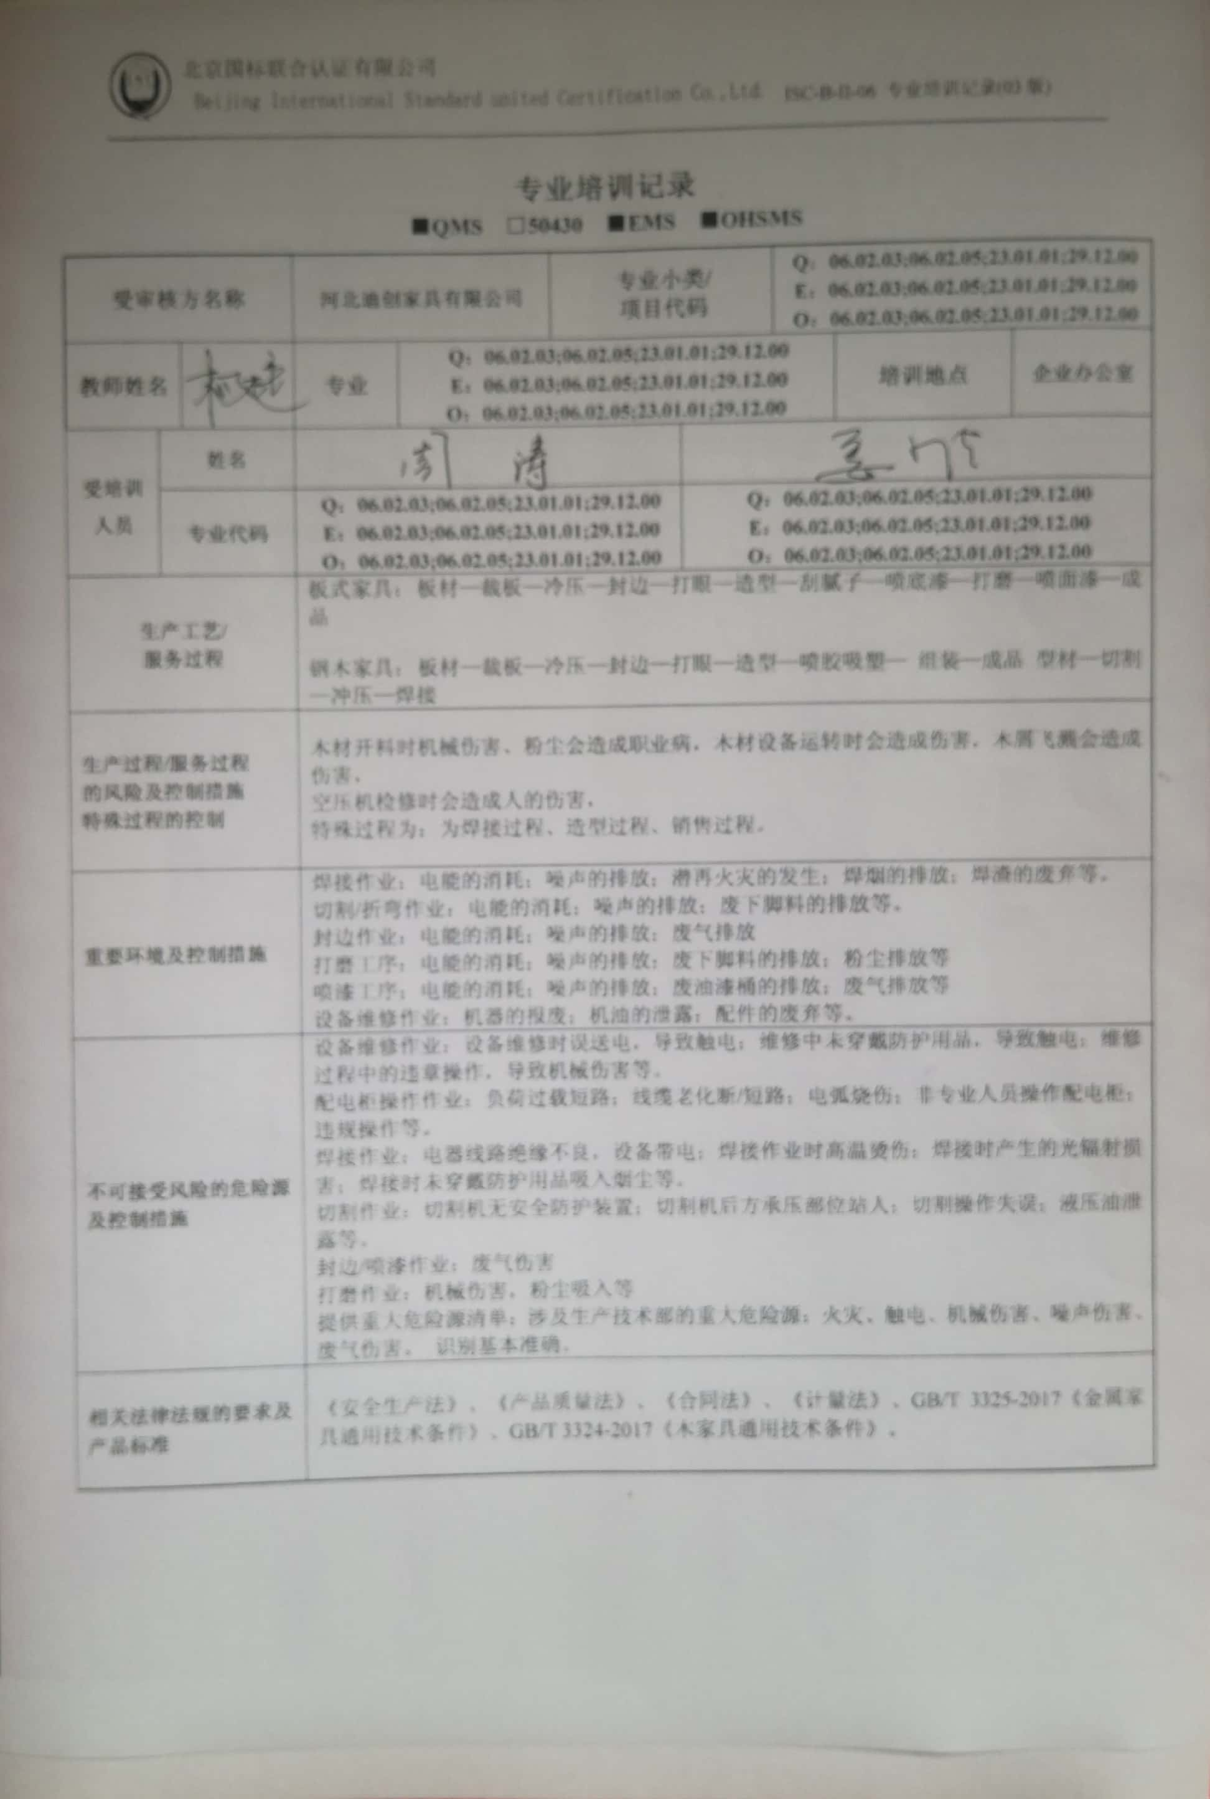

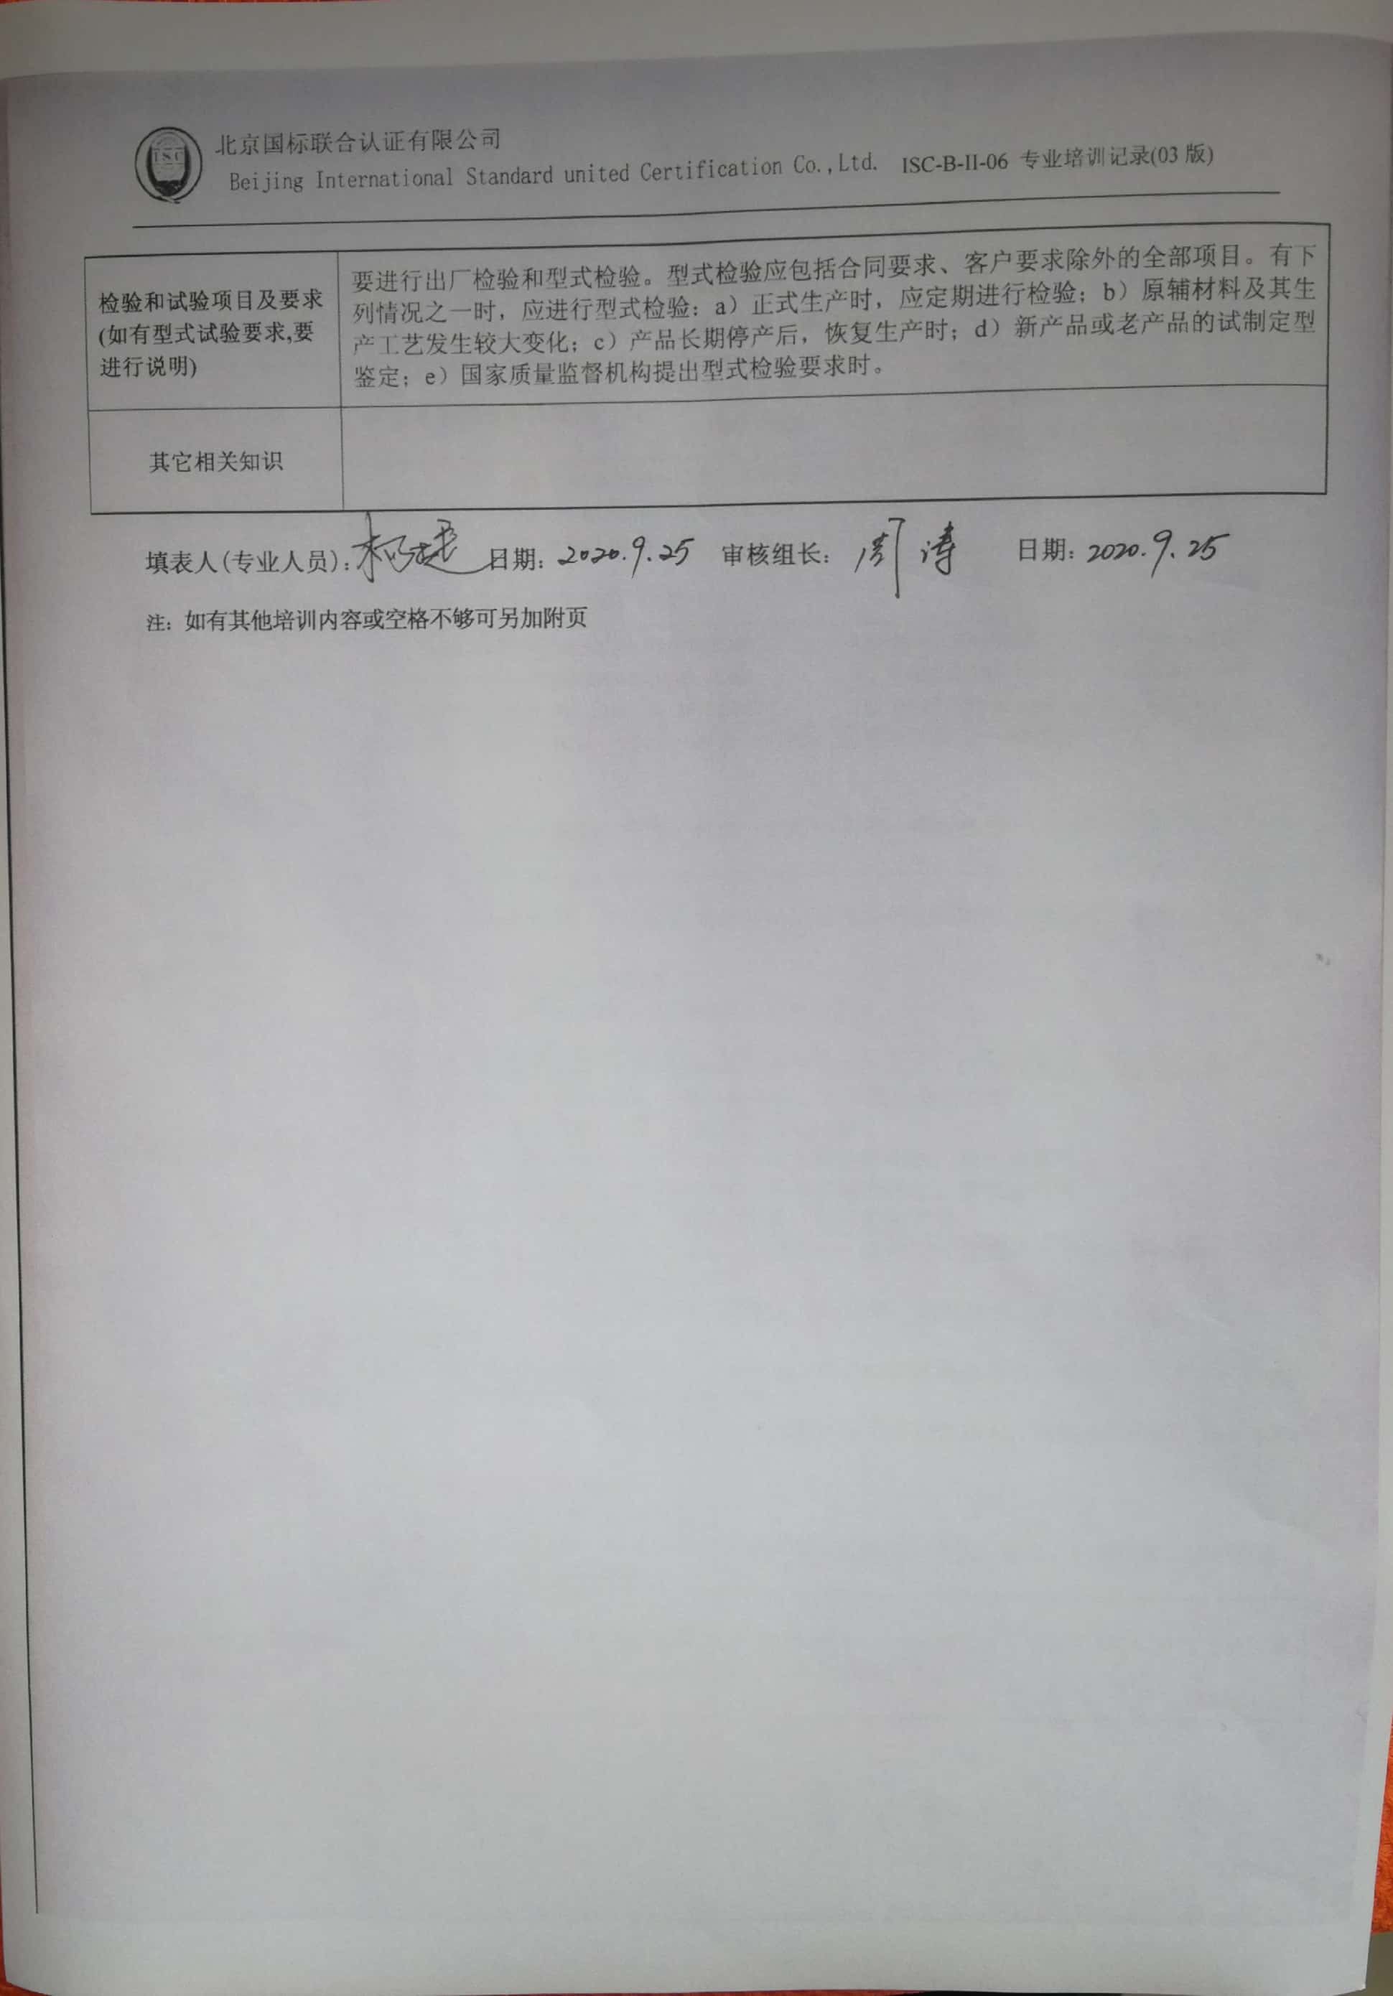

**专业培训记录**

**■QMS** **□50430** **■EMS** **■OHSMS**

|  |  |  |  |  |  |  |  |
| --- | --- | --- | --- | --- | --- | --- | --- |
| **受审核方名称** | | **河北迪创家具有限公司** | | | | **专业小类/**  **项目代码** | **Q：06.02.03;06.02.05;23.01.01;29.12.00**  **E：06.02.03;06.02.05;23.01.01;29.12.00**  **O：06.02.03;06.02.05;23.01.01;29.12.00** |
| **教师姓名** | |  | | **专业** |  | **培训地点** |  |
| **受培训人员** | **姓名** |  |  |  |  |  |  |
| **专业代码** |  |  |  |  |  |  |
| **生产工艺/**  **服务过程** | |  | | | | | |
| **生产过程/服务过程**  **的风险及控制措施**  **特殊过程的控制** | |  | | | | | |
| **重要环境及控制措施** | |  | | | | | |
| **不可接受风险的危险源及控制措施** | |  | | | | | |
| **相关法律法规的要求及产品标准** | |  | | | | | |
| **检验和试验项目及要求(如有型式试验要求,要进行说明)** | |  | | | | | |
| **其它相关知识** | |  | | | | | |

**填表人(专业人员)： 日期： 审核组长： 日期：**

**注：如有其他培训内容或空格不够可另加附页**